Hjartdal.
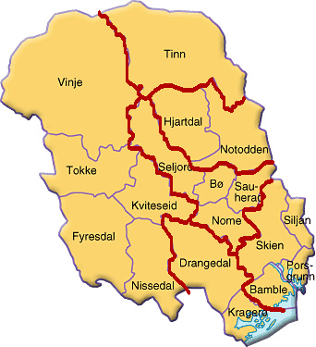
- Hjartdal (± 1700 inwoners) is een gemeente die vooral bij wandelliefhebbers in de smaak valt.
- Door de bergen en langs de vele meertjes en riviertjes lopen verschillende gemarkeerde wandelpaden.
- De meeste dorpjes ten oosten van het kerkdorp Hjartdal (Hovde, Bjar, Åsen, Sollheim, Søndre Flugon) staan bekend om hun mooie oude huizen en boerderijen.
- In Tuddal kunt u weer een klein openluchtmuseum bekijken.
- Het dorp ligt aan de bergweg naar Rjukan, een mooi traject met het hoogste punt op 1275 m.
- In het hoofddorp Sauland zijn nog enkele huizen een blik waard.
- In het buurtschap Skoje Nordre is dat bijvoorbeeld een huis met twee etages in classicistische stijl en in Klappen een oud, gemeubileerd buitenhuisje.

